Transportador de roletes não acionados (ROBA)
Estrutura
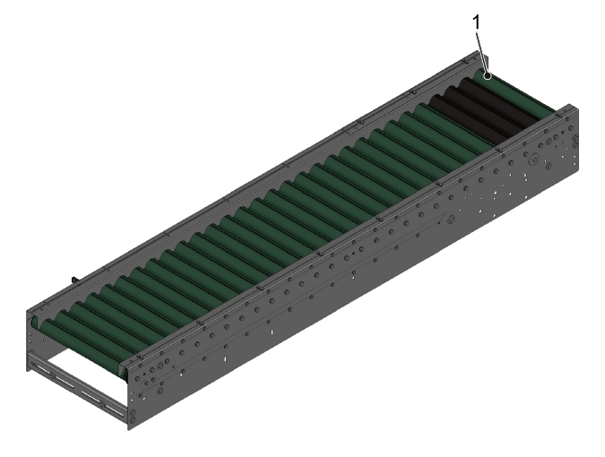
Figura 3-12: Transportador de roletes não acionados (ROBA)
Nº | Descrição
1 | Roletes

Funcionamento
Transportador de roletes não acionados tem função do transporte dos produtos por ação da gravidade por meio de roletes (1) com rolamentos internos.

